Беседа для детей старшего дошкольного возраста
«Якутия – наш край родной»
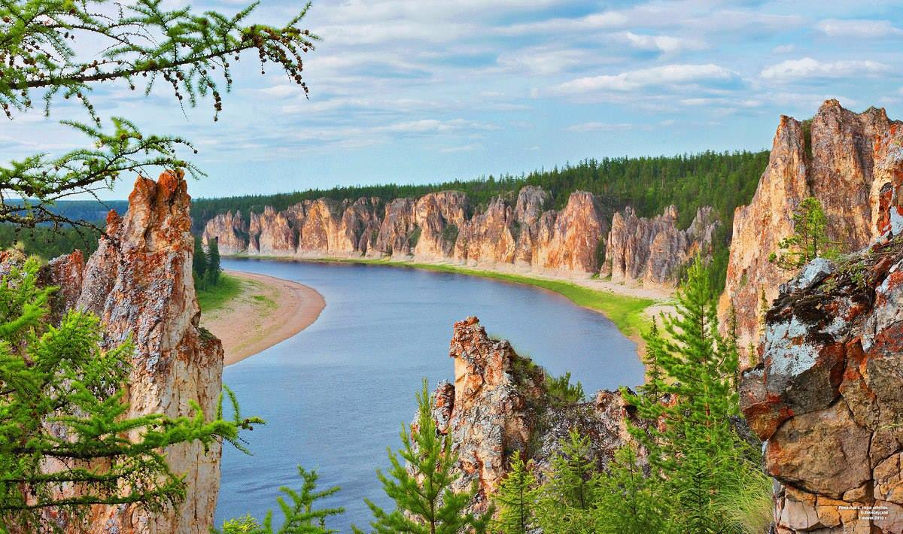
Республика Саха (Якутия) самый крупный регион России!
Она полна природных контрастов - колебание температур от +40 градусов летом до -60 зимой. На территории республики, в Оймяконе, находится Полюс холода, где зафиксирована температура -71,2 °C.

Культура народа республики богата традициями, идущими из глубин веков.

В Якутии можно встретить новый год в июне! Ежегодно в июне проходит главный праздник - Ысыах, который также называют «якутский Новый год». Это уникальное событие, в котором можно получше узнать культуру и быт народа саха, попробовать якутскую кухню, увидеть национальные игры и обряды.

В Якутии чтут древние обряды и традиции предков, одним из самых древних обрядов является обряд благословления «алгыс».

«В нашей республике охота и рыбалка являются одним из самых массовых и социально значимых увлечений. Они являются традиционными занятиями на протяжении многих веков. Охота и рыбалка в Якутии не сможет оставить равнодушным и гостей нашего края.

Якутия – многонациональная республика. В нашей городской классической гимназии каждый год в честь дня рождения столицы проводится традиционная акция «Якутск многоликий». В этот день все школьники и учителя приходят в национальных костюмах.

Республика Саха Якутия богата своими природными достопримечательностями:

Ледник «Булуус». Представляет собой уникальный природный объект, где летом можно найти целые горы льда и снега.

Можно уверенно сказать, что Якутия — это край водопадов. Один самых популярных – водопады «Курулур» - небольшие, очень красивые водопады на речке Мэнда.

Царство вечной мерзлоты. Уникальный туристический комплекс, представляющий собой огромный нетающий ледник внутри горы с музеями и аттракционами.

Ленские столбы. Это сорокакилометровая череда отвесных скал, тянущихся по правому берегу реки Лены. Природный парк включен в список всемирного наследия ЮНЕСКО.

В Якутии можно покататься на сноуборде в июле – на песчаных дюнах Тукуланы. Это одно из самых ярких экзотических явлений.

Один из загадочных уголков Якутии — священные горы Кисилях. Это горы со скальными столбами причудливой формы, внешне напоминающие фигуры людей.

«Главное богатство Якутии – это люди, не боящиеся ни морозов, ни жары и всегда идущие вперед», талантливые и неравнодушные. Наше достояние – это дружба народов, которые сплотились за многие века.

